De tre forskellige projektforløb
Formål:
At opnå en forståelse for forskellige projektmodeller som en hjælp til projektlederen i tilrettelæggelsen og gennemførelsen af projektet.
Indhold:
Forløbet af et projekt kan principielt ske på følgende tre forskellige måder:
- Sekventielt forløb
- Iterativt forløb
- Spiralforløb

Hvorvidt det enkelte projekt forløber på den ene, anden eller tredje måde afhænger af, hvilken type projekt der er tale om.

Beskrivelsen af forskellige projektmodeller er beskrevet i bogens kapitel 3, afsnit 4 til 7.
Proces I:
- Arbejd sammen to-og-to eller i grupper
- Gennemgå det pågældende projekt ud fra nedenstående beskrivelse (se side 2) af de tre forskellige projektforløb
- Hvilket projektforløb passer bedst til pågældende projekt?
- Begrund dit valg af projektforløb!
- Har I forslag til andre måder at strukturere projektet på, som kunne passe endnu bedre?
- Drøft om der kan tænkes en kombination af forskellige projektforløb
Proces II:
- Arbejd sammen to-og-to eller i grupper
- Drøft om der er behov for at lave et specifikt / branchespecifikt projektforløb (se side 3)
- Udarbejd et specifikt / branchespecifikt projektforløb med afsæt i den firefase projektmodel
- Beskriv forskellen mellem den nye projektmodel / projektforløb i forhold til den grundlæggende firefasede projektmodel

De tre forskellige projektforløb
 | Sekventielt  projektforløb | Iterativt  projektforløb | Spiralt  projektforløb
Projektforløb | Fortsat fremadskridende projektforløb hvor det ikke er muligt at lave tilbageløb. | Tilbageløb muligt, således at tidligere faser kan gentages. | Med udgangspunkt i det første projektforløb udvikler de efterfølgende projekter sig i omfang og indhold.
Udbredelsesområde | Udbredt projektmodel inden for bygge- og anlægsområdet. | Udbredt projektmodel inden for forskning og udvikling samt IT-projekter. | Udbredt projektmodel inden for event- og IT-projekter.
Bemærkning | Den sekventielle projekt-model kaldes også vandfaldsmodellen. | Læring er et vigtigt element i et iterativt projektforløb. | Scrum projektmodellen har sit udspring i et spiralt projektforløb.

Grafisk fremstilling af de tre projektforløb

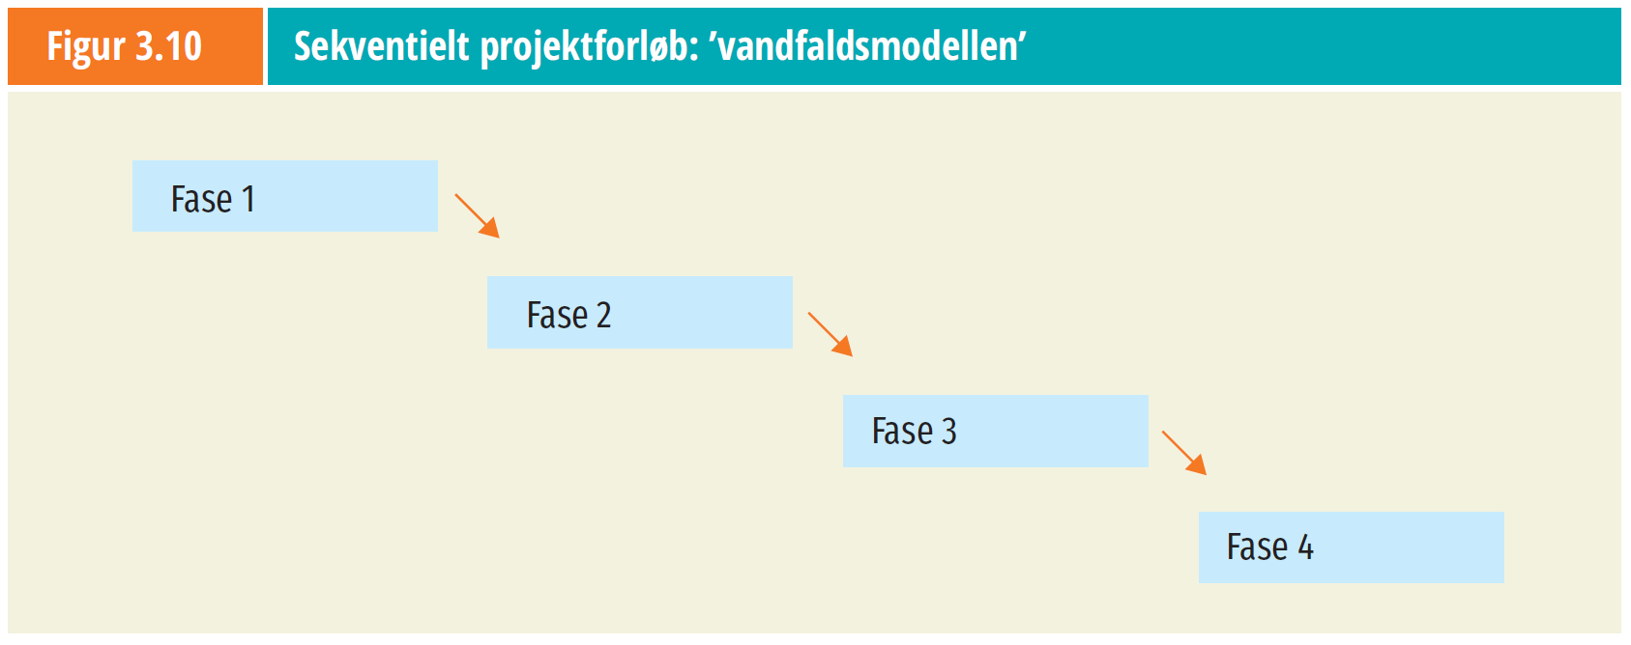

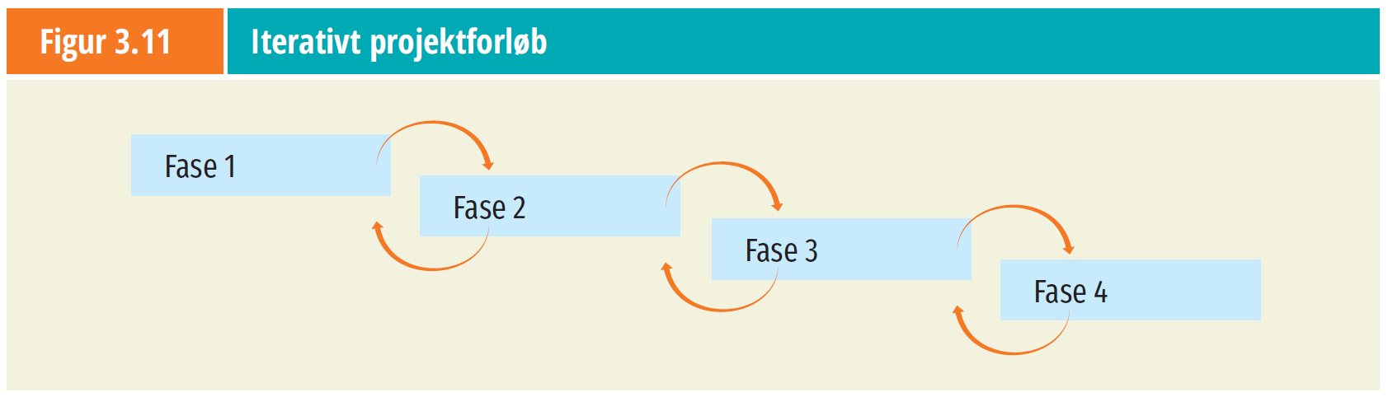

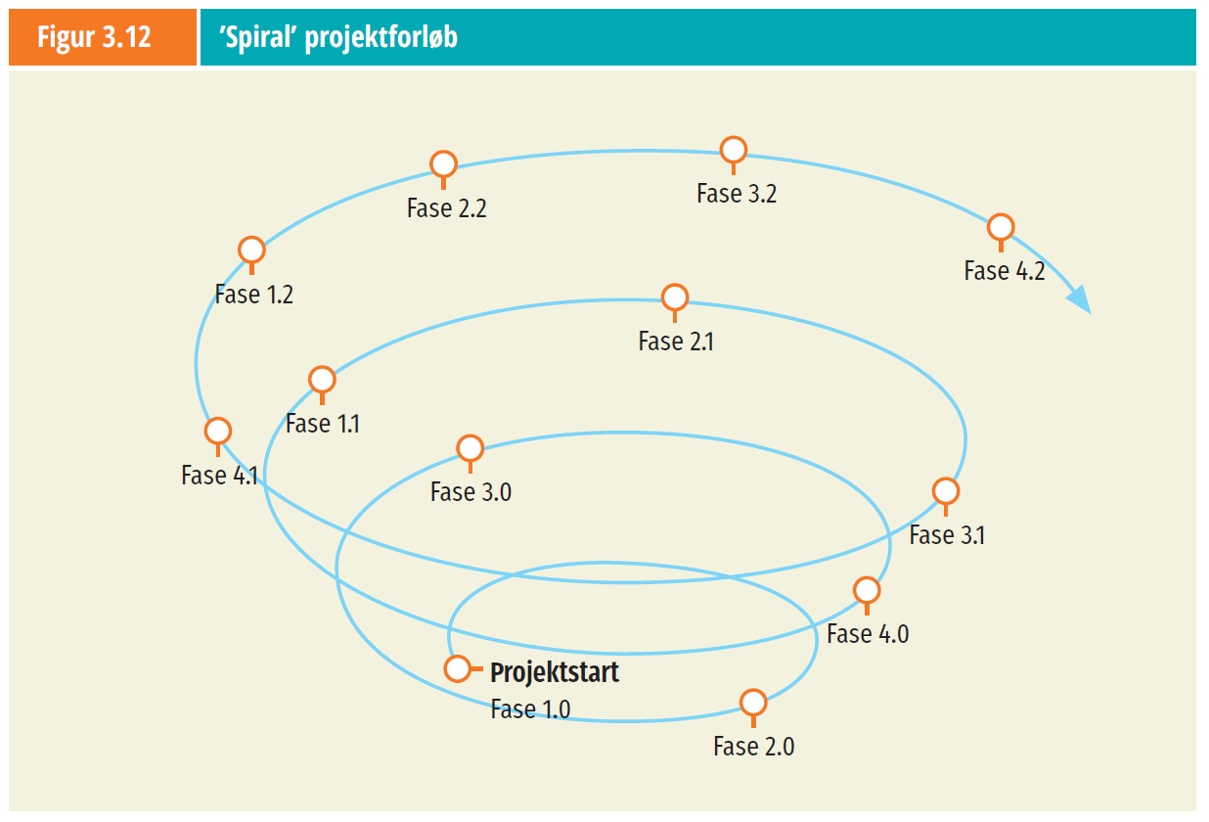

Branchespecifik projektmodel
Individuel supplering af den grundlæggende firfasede projektmodel med nye ekstra faser afhængig af branchespecifikke ønsker og behov.

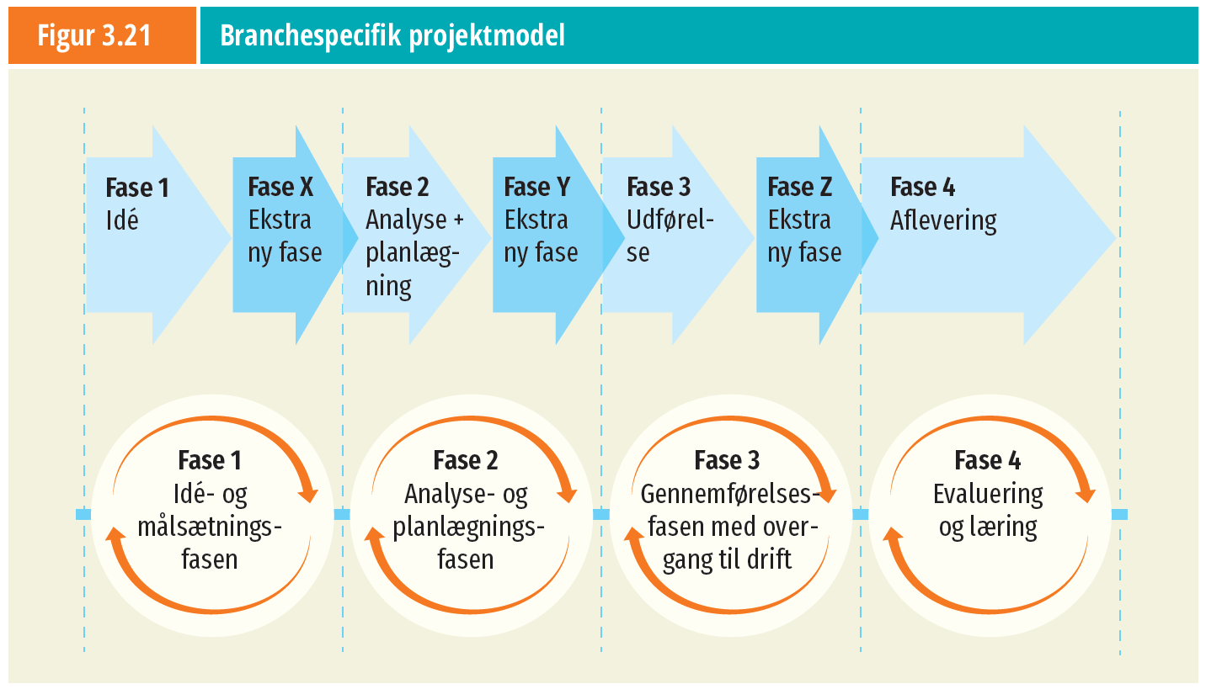

Fase | Fase: | Fase: | Fase: | Fase: | Fase: | Fase: | Fase:
Aktivitet

